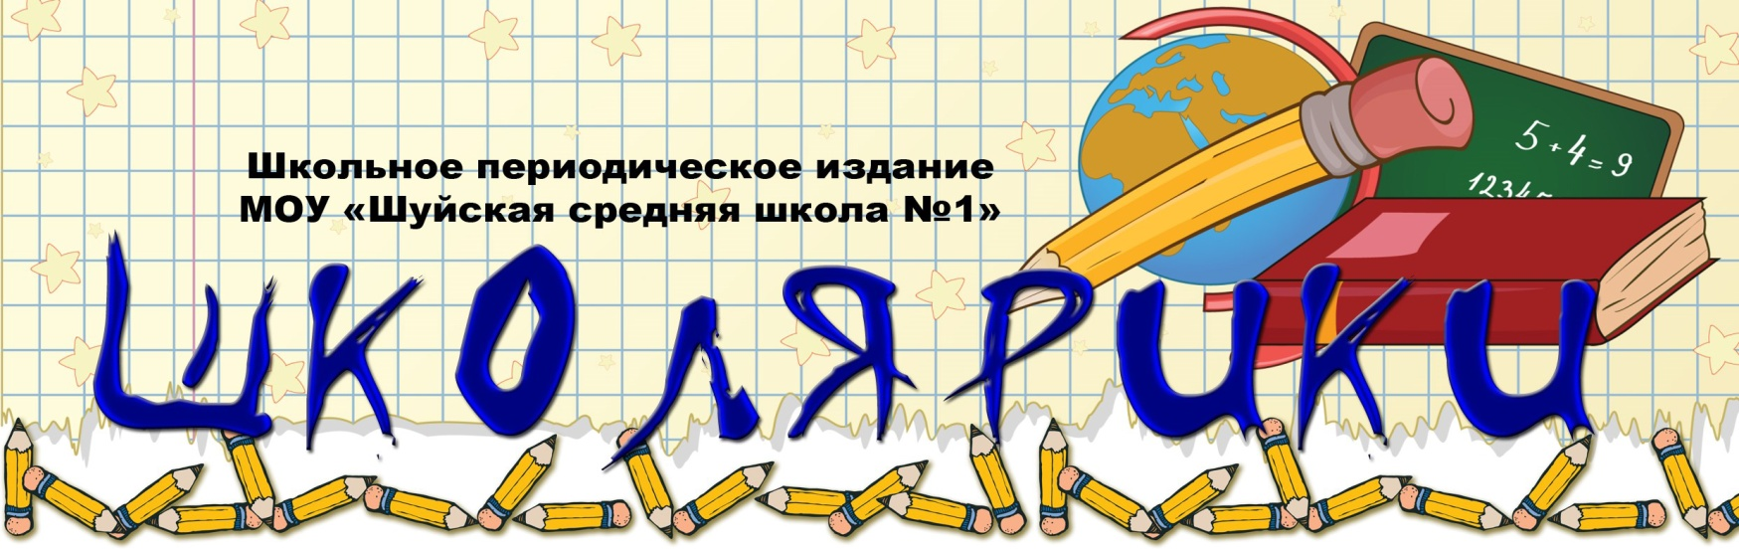
Издается с 2002 года (+6 лет) октябрь 2020 (дистанционно с апреля 2020)

В этом выпуске:

- Октябрь, месяц косичек!
- Бумажный бум в школе!
- Экологические проекты первоклассников
- Страна героев «К 75-летию Победы»
- Учителя Великой Отечественной войны
- У похода есть начало, а конца походу нет!
- Изучаем родной край. Фортунатовские места.
по
- Мы помним Победу!
Братская могила в п. Шуя
- День призывника
- Игра го в школе. Итоги работы за 1 четверть
- «Маршрут безопасности» БДД и отряд ЮИД

Октябрь – месяц косичек.
В последний учебный день были подведены итоги конкурса «Дефиле причесок». Октябрь – месяц косичек. В течение месяца, наши ребята Топалова Диана (9 «А» класс), Кирияйнен Виктория (9 «А» класс), Куземкин Костя (7 «А» класс) вместе с директором нашей школы Войновым Владимиром Михайловичем изучали работы наших обучающихся с 1 по 11 класс, представленных на конкурс. В последний учебный день были вручены грамоты победителям и вкусные пироги. Победителями октября стали Соколова Валерия (2 «Б» класс) – 1 место, Интуншина Милена (6 «А» класс) – 2 место, Сулимова Ксения (3 «Б» класс) – 3 место. Поздравляем победителей! Благодарим родителей за активное участие и искренне надеемся, что красивые прически останутся неотъемлемым атрибутом школьной повседневной жизни обучающихся нашей школы.
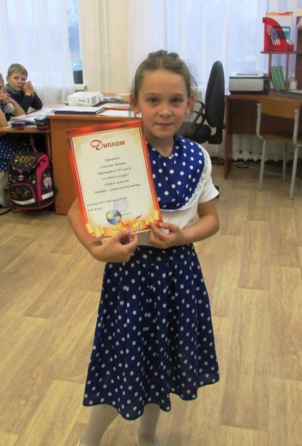
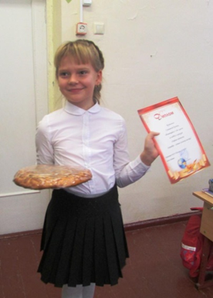
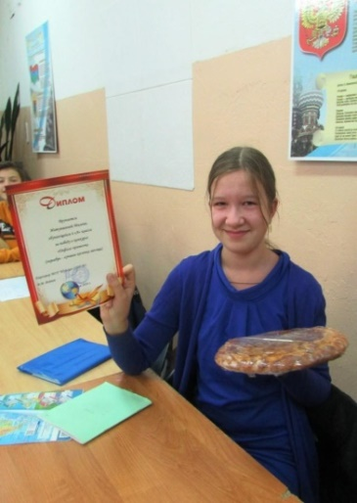
Акция «Бумажный бум»! В этом учебном году наша школа вновь стала участницей акции «Бумажный бум». Ребята из 7а и 8б классов помогли перенести макулатуру из классов начальной школы в пункт сбора. Скоро нам предстоит определить класс, кто станет первым в осенней акции по сбору макулатуры. У нас еще есть время и возможность принести макулатуру в школу во время каникул. Итоги акции будут подведены во 2 четверти.


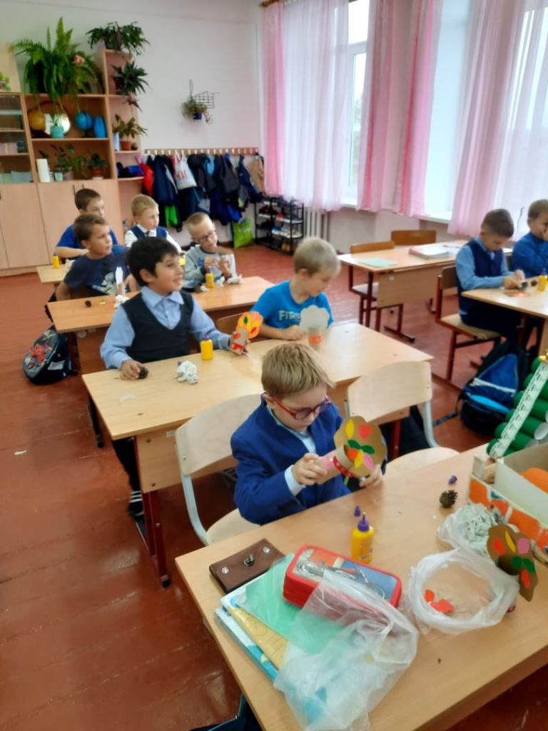
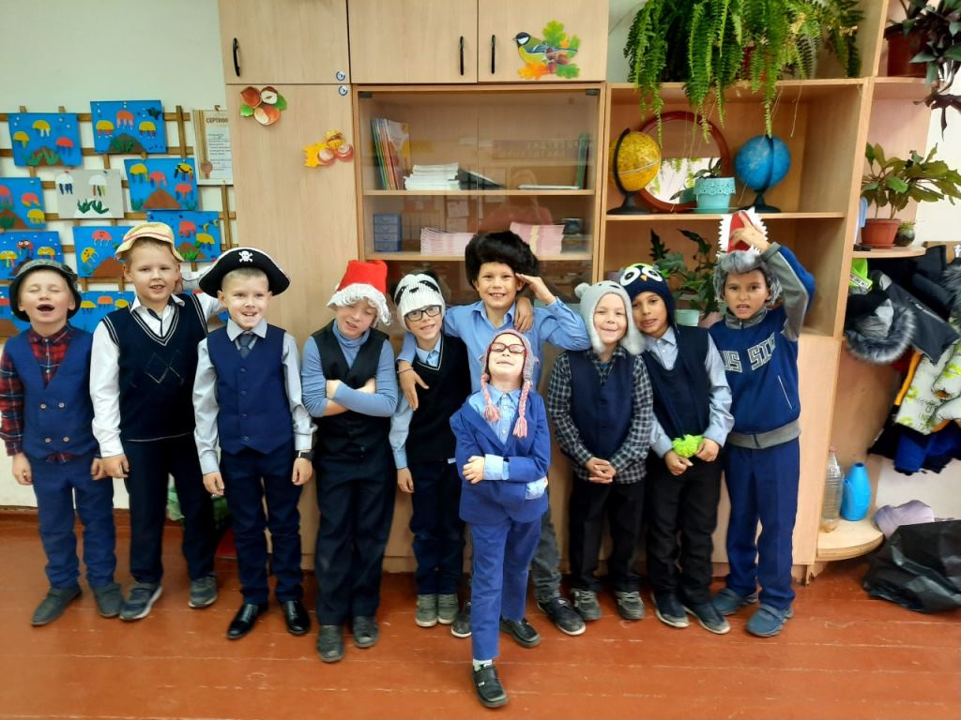
В этом учебном году в 1 «В» классе проходят экологические занятия по ландшафтному дизайну. Проводит их педагог дополнительного образования Романовская Мария Станиславовна. Ребята узнали, что экология - это наука о том, как все живые организмы связаны с окружающей средой и друг с другом. Словно существуют невидимые ниточки, которые всё связывают. Мероприятие "О чём шепчут деревья" показало, что дети хорошо знают деревья своего края. Вместе с педагогом, ребята выяснили, что деревья, большие друзья человека и всех живых существ. Они разобрались, какую пользу приносят деревья, и как все мы можем выразить свою благодарность им. В конце занятия дети своими руками сделали чудесный Волшебный лес, такой информацией с нами поделилась Мария Станиславовна.
Еще одно экологическое мероприятие, посвященное Всемирному Дню защиты животных, "Любите и берегите животных" состоялось в 1В классе. Цель мероприятия: воспитание ответственного отношения, сострадания к братьям меньшим. После беседы и развлекательной игры дети сделали мини-композицию из пластилина и природных материалов.
Первоклассники на каникулах
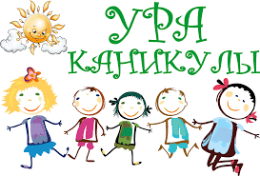
Скоро у наших обучающихся наступят осенние каникулы. Для первоклассников это очень важное и ответственное время. Это первые в их жизни каникулы. Кто-то из ребят останется дома со своими родителями, кто-то поедет в гости к бабушкам и дедушкам, а кто-то решил свободное время во время каникул посетить пришкольный профильный лагерь «Дружба». В лагере ребят ожидают интересные творческие мероприятия, конкурсы, викторины, спектакли и много интересных встреч и приключений. Хотелось напомнить и детям и родителям о необходимости соблюдения мер безопасности во время осенних каникул (безопасность на дороге, на улице, дома, соблюдение мер личной гигиены). Приятного отдыха!


Проект «Страна Героев» начал свою реализацию в школе (к 75-летию Победы)
Министерство спорта Российской Федерации и ФГБУ «Государственный музей спорта» подготовили специальный федеральный проект, посвящённый подвигу российских спортсменов в годы Великой Отечественной войны. Проект «Страна Героев» представляет собой 11 историй о боевом пути известных воинов-спортсменов. Данный проект является интерактивным и разработан с использованием современных художественных средств в сочетании с архивными материалами. Экспозиция проекта может транслироваться в сети «Интернет». https://minsport.gov.ru/activities/strana-geroev/ Учителя физкультуры Анашкина Анастасия Валерьевна и Кузьмин Игорь Николаевич во время проведения занятий рассказывают обучающимся нашей школы о героях - спортсменах Великой Отечественной войны Международный проект «Большая история» направлен на историческое просвещение граждан России, который включает образовательные, благотворительные, спортивные, общественно - политические мероприятия.
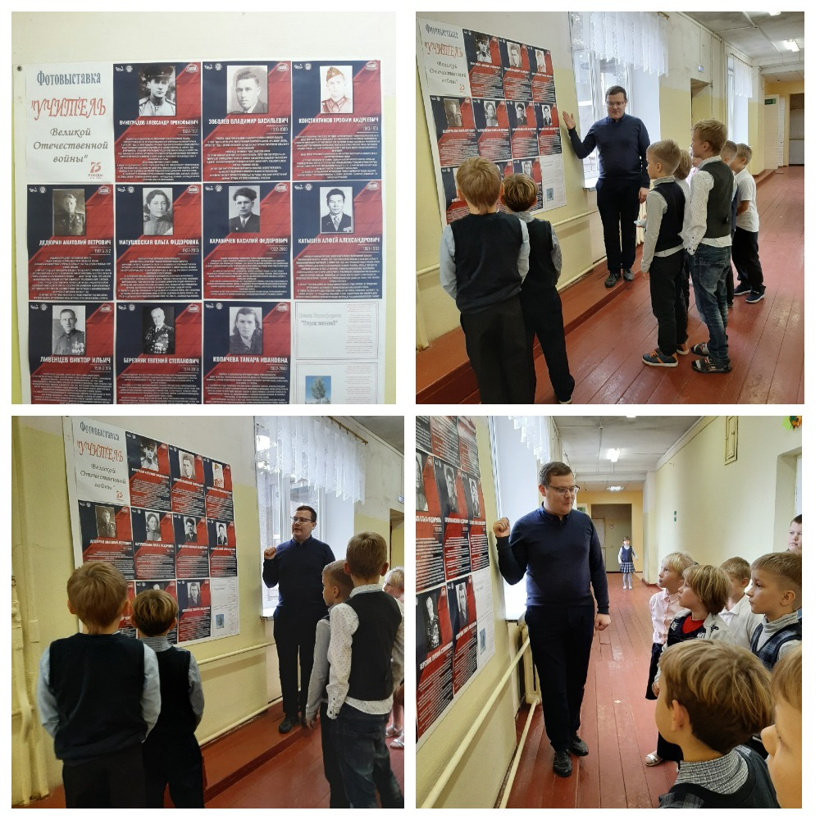
Учителя в Великой Отечественной войне
Еще один проект, посвященный героям Победы, представлен на выставке, которая открылась в нашей школе в канун Дня учителя. Организатором проекта является Молодежный парламент при Государственной Думе, Молодежный парламент Республики Карелия, Законодательное Собрание Республики Карелия. На картинах, представленных на выставке, некоторые истории известных подвигов учителей и совсем малознакомые имена. Одни из них становились символами героизма, другие получили признание спустя десятилетия. Но каждая из этих историй в полной мере отражает ужасы Великой Отечественной войны. На фотовыставке побывали обучающиеся начальной школы, которые вдохновились подвигами русского учительства в годы войны.
На фото экскурсию проводит учитель истории Сергеенков Ю.А.
Мы помним победу!
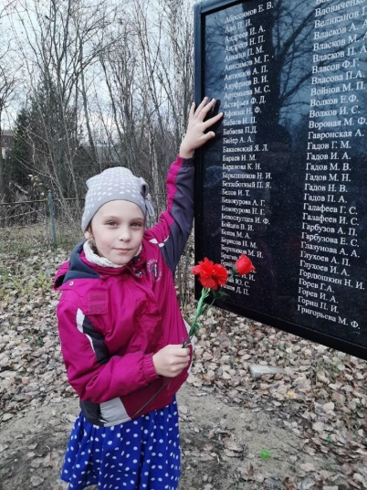
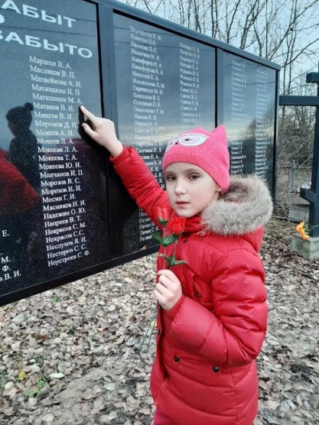
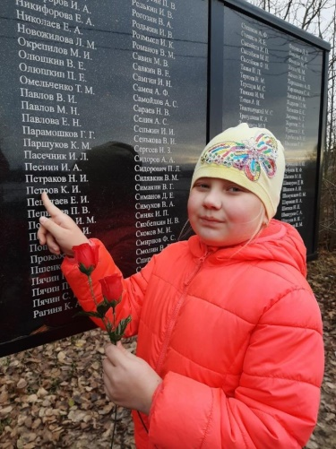
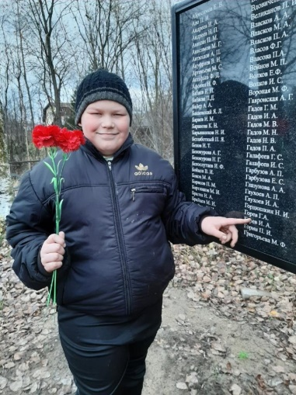
В канун Дня народного единства (4 ноября) и Дня неизвестного солдата (3 декабря), обучающиеся 2 «Б» класса побывали на Братской могиле п. Шуя. Это мероприятие хочется сделать традиционным. Уже два года подряд дети несут цветы к памятному знаку, установленному в память об участниках Великой Отечественной войны. На этот раз была еще и другая задача - найти в списках своих родных на новой мемориальной доске среди сотен фамилий (прим. редактора: торжественное открытие состоится в День народного единства). Все они уходили на фронт из родной Шуи. После войны Шуя встретила своих героев дома. У каждого была своя судьба, своя история. Более двухсот фамилий высечены на камне. Семь детей нашего класса являются потомками участников войны. Имена своих пределов нашли Ивченко Дима, Матюшкина Тая, Петрова Соня, Соколова Валерия, Келкка Сергей, Горев Максим, Бычкова Соня. Низкий поклон нашим односельчанам, защитникам Родины и спасибо за мирное небо над головой!
Классный руководитель 2 «Б» класса Житникова Т.Б.
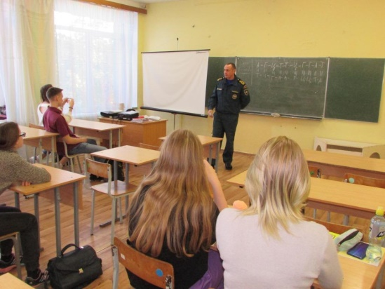
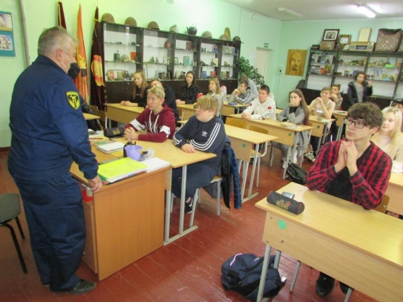
«День призывника» отмечается в России ежегодно, 15 ноября. Этот праздник был учрежден по указу президента РФ. Главной целью его создания можно назвать повышение престижа воинской службы в глазах современной молодежи, а также улучшение военно-патриотического воспитания. По сложившейся традиции, этот праздник выпадает на время осеннего призыва. В октябре в нашу школу пришли гости из МЧС и ГИМС. Они провели со старшеклассниками беседу о важности служб спасения в жизни человека.
Поездка 5 «А» класса по Фортунатовским местам
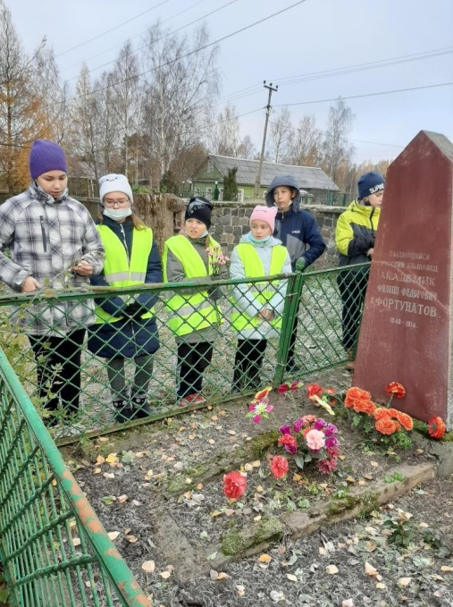
Очень важно пополнять копилку знаний о родном крае, изучать его, а знакомясь с памятниками истории и культуры прошлого, расширять свой кругозор и учиться ценить, любить и беречь родные места.
21 октября ученики 5А класса совершили поездку в Царевичи и деревню Косалма, чтобы узнать об этих местах подробнее. Остановившись в Царевичах, мы провели небольшую экскурсию и осмотрели часовенку Святителя Николая Чудотворца. По преданию, она была поставлена по указу Петра Первого, проезжавшего к Марциальным Водам и остановившегося здесь на молитву.
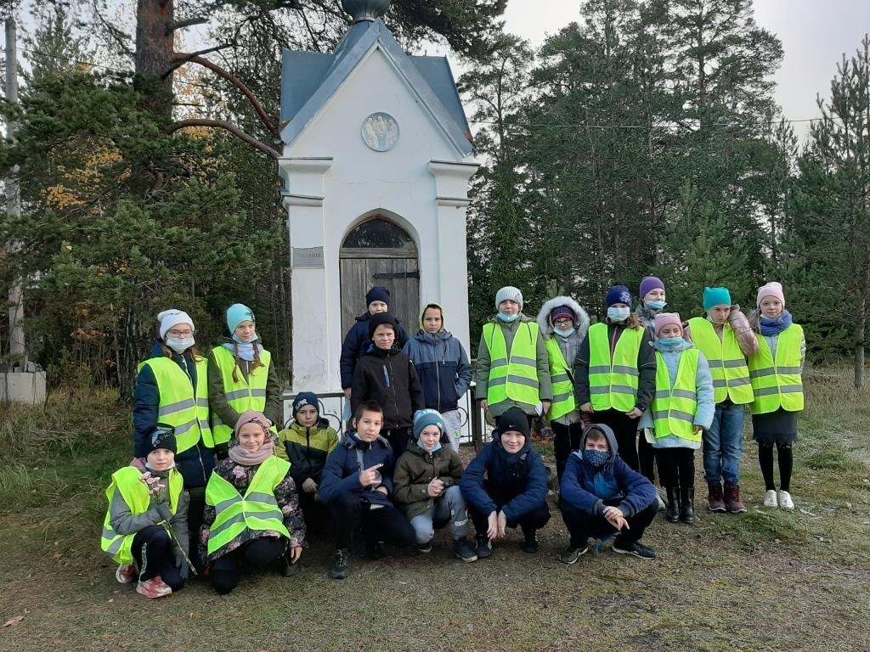
Далее по некогда почтовому тракту класс отправился в деревню Косалма к местам, связанным с именем известного языковеда, академика Филиппа Федоровича Фортунатова. Труды ученого, конечно, не под силу изучить и понять пятиклассникам, но главное – узнать, что этот человек многое сделал для развития родного русского языка и науки лингвистики, что его жизнь была тесно связана с Карелией. Некоторым ребятам заранее было предложено познакомиться с фактами из жизни Фортунатова, а во время экскурсии поделиться знаниями с одноклассниками. Две Даши, Дима, Дарина, Лиза, Катя и Марк с этим справились. Они рассказали, что Ф. Ф. Фортунатов родился в Вологде в 1848 году, а детство будущего академика прошло в Олонецкой губернии (так называлась в 19 веке наша Карелия), в Петрозаводске, здесь он учился в мужской гимназии. Потом в Московском университете изучал серьезно русский язык. А через много лет, в 1895 году, уже будучи ученым, профессором, Фортунатов вновь приехал в Карелию, которую с детства полюбил, и теперь каждое лето проводил с женой Юлией Ивановной в маленькой деревне Косалма. Сам языковед говорил о деревушке так: «Мы с женой очарованы тамошним краем, который для меня притом же почти родной, так как я провел детство в Олонецкой губернии и жил целое лето в Косалме еще тогда, когда мне было 6 лет». Дом ученого не сохранился, но пятиклассники увидели место, где он когда-то стоял.
Здесь же, в Косалме, в 1914 году Филипп Федорович Фортунатов был похоронен. Об этом свидетельствует памятник, сохранившийся с тех времен, с надписью «Выдающийся русский языковед, академик Филипп Федорович Фортунатов 1848-1914». Ученики много узнали о жизни ученого из рассказа учителя, а Женя Титова и Янина Лопинова возложили к памятнику цветы. У учеников 5А класса появилось желание новых поездок по Карелии!
Учитель русского языка Бирюкова Т.Л.



У похода есть начало, а конца походу нет!
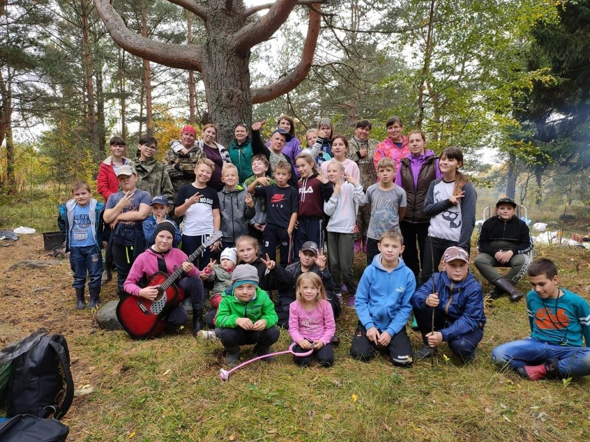
27 сентября в мире отмечается международный день туриста. Накануне этого праздника, в теплый субботний день, 5 «Б» класс полным составом отправился на туристический слет на Лысую гору, находящуюся в 3 км от школы. Учителя и родители подготовили для ребят полосу препятствий, каждое из которых было направлено на развитие качеств, необходимых настоящему туристу: сила, выносливость, ответственность, смекалка, отзывчивость, взаимовыручка. Ребята учились ставить палатку, заготавливать дрова, разжигать костер, накладывать повязки, ориентироваться на местности. Под руководством родителей работала группа костровых и поваров. Интересные задания, игры на свежем воздухе, вкусный обед, песни у костра, доброе общение сделали этот день особенным.
Вот несколько ответов ребят на вопросы анкеты о туристическом слете:
«Расскажи про самый яркий момент на турслете».
- Самым ярким моментом для меня был обед, не сама еда, а когда мы стучали ложками по мискам, говоря о том, что мы голодные. Казалось, нас слышит весь лес.
- Самый яркий момент – песни у костра под гитару, которые мы разучили со Светланой Вячеславовной в дороге.
- Я не была на турполосе, я помогала родителям готовить еду. Мне запомнилось, как мы пели песни и фотографировались вместе – кто у дерева, кто на пеньке, кто на бревне.
- Самый яркий момент трудно выразить, так как сам поход был ярким моментом.
«Турслет получился, потому что… (или не получился, потому что…)»
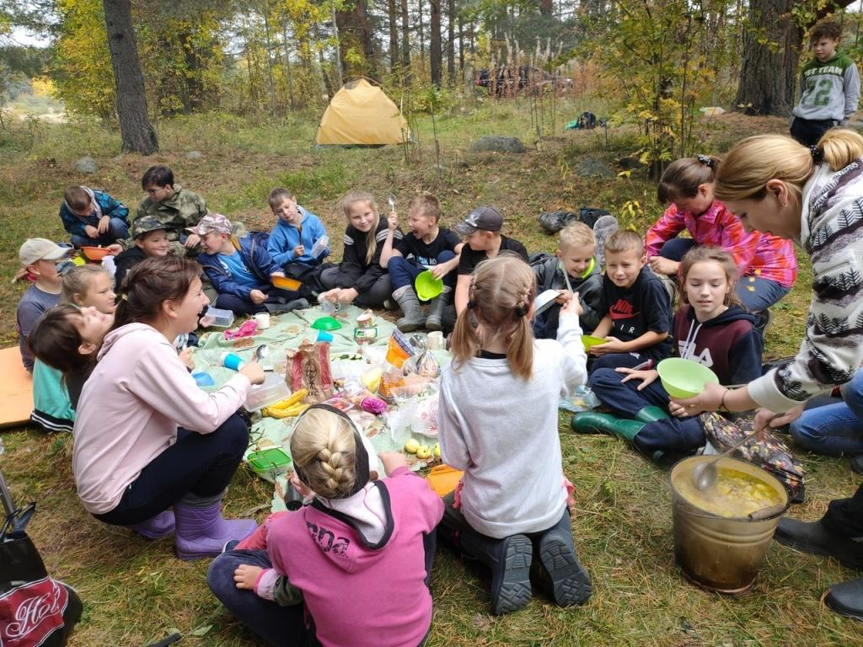
- Турслёт получился, потому что была хорошая погода, отличное настроение и то, что все были заняты общим и полезным делом.
- Турслет получился, потому что коллективное времяпровождение – это всегда здорово! Очень хорошо, что с нами были родители, ведь находить общий язык со взрослыми тоже важно.
- Турслёт получился, потому что все было отличным, и погода, и настроение, и мы были дружные. Я бы с удовольствием сходила еще раз!
классный руководитель 5 «Б» класса С.В. Остальцова

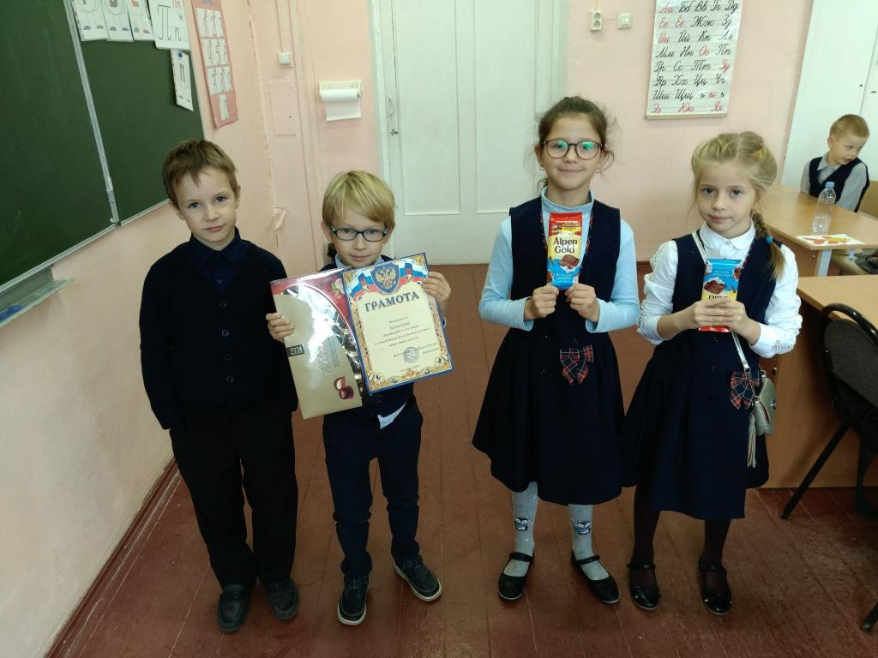
Игра го набирает обороты.
В 1 четверти 2020-2021 учебного года в нашей школе состоялось 2 турнира по игре го. Кружок в нашей школе ведет педагог дополнительного образования мастер спорта России по го Корнев Дмитрий Анатольевич. 25 сентября состоялись соревнования по игре го среди начинающих. Соревнования проводились в рамках Первенства Федерации го Республики Карелия среди молодежи. В турнире приняли участие ученики первых и вторых классов. Победителями стали Петухов Руслан (1а класс), Нестеров Арсений (1б класс) и Кархунен Софья (2а класс). Помимо традиционных наград для призеров, всем спортсменам были вручены «сладкие» призы. Турнир состоялся с использованием гранта Президента Российской Федерации на развитие гражданского общества, предоставленного Фондом президентских грантов. Второй внутришкольный турнир прошел с 20 по 23 октября среди обучающихся первых классов. Победителями стали Поршнев Илья (1В класс), Петухов Руслан (1б класс) и Чабан-Малючек Кирилл (1Б класс). Поздравляем наших победителей!
Маршрут безопасности.
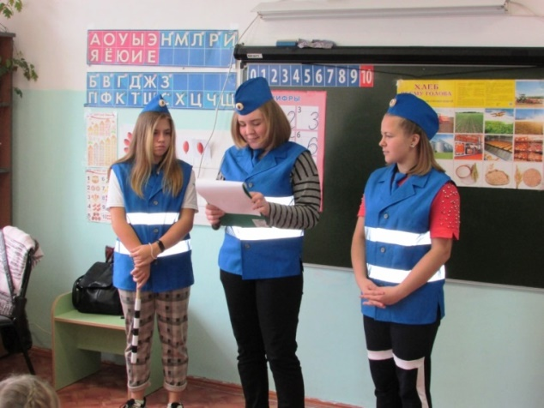
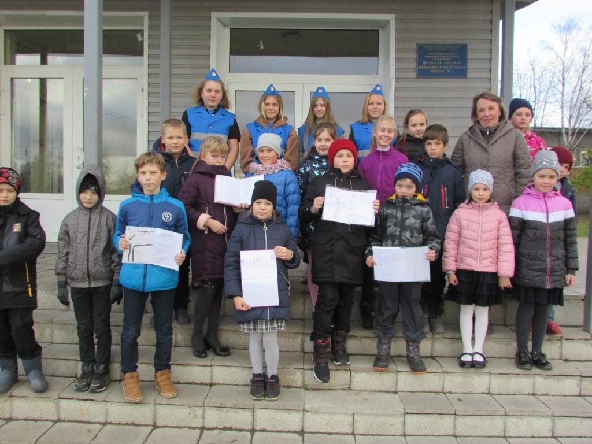
В нашей школы регулярно проходят мероприятия, посвященные безопасности дорожного движения. С 1- 9 октября была проведена акция для детей 1-4 классов «Мой безопасный маршрут ДОМ-ШКОЛА-ДОМ», где дети с помощью родителей рисовали цветными карандашами свой повседневный безопасный маршрут (подход, подъезд) в школу и обратно домой. В процессе выполнения задания и дети, и взрослые еще раз продумали над безопасным маршрутом к школе и обратно, повторили правила дорожного движения. Эти маршруты стали повседневной памяткой для каждого ученика нашей школы и находятся в дневнике школьника. Обучающиеся 3 «Б» класса ответственно подошли к решению задачи по разработке маршрута безопасности и после все вместе сфотографировались вместе с ребятами из отряда ЮИД на крыльце школы. Наши ребята из отряда ЮИД получили новую форму юных инспекторов дорожного движения и вместе с Кузнецовым Василием Николаевичем провели еще очень важное мероприятие для воспитанников детского сада. На профилактическом мероприятии присутствовал инспектор по пропаганде дорожного движения Прионежской ГИБДД Кондратенко О.В.
На фото: ребята из отряда ЮИД Коновалова Вика, Юдина Лиза, Омельченко Алена.

Редактор Костромитина Т.М.

